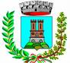
CITTA’ DI CASTELLAMONTE
Assessorato alla Cultura

Presenta

LABORATORIO CREATIVO
PER BAMBINI E RAGAZZI 3 – 13 anni
Ingresso gratuito
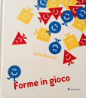
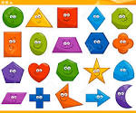

“TRASFORMA LA FORMA”

Un metodo che permette di mettersi alla prova in una situazione nuova
e di sperimentare il più ampio spettro di sensazioni possibili…

CI SARA’ INOLTRE UN ANGOLO INTRATTENITIVO CON GIOCHI
PER I PIU’ PICCOLI…


PROGRAMMA :
- dalle 10.00 – 10.30: LETTURA del LIBRO per tutti
- dalle 10.30 – 11.30: ATTIVITA’ MANUALE per i più grandi

Biblioteca Civica “C. Trabucco”
SABATO 18 FEBBRAIO 2017
Orario: dalle 10,00 alle 11,30

a cura di Erika Interrante Tecnico di Laboratorio Educativo

Iscriviti in biblioteca tel. 0124/582787

L’ASSESSORE ALLA CULTURA IL SINDACO
Nella FALLETTI Paolo MASCHERONI

